附件4

2020年度
乐山高新技术产业开发区营商环境服务管理局 部门决算

目录
公开时间：2021年11 月4日

第一部分 部门概况 4
一、基本职能及主要工作 4
二、机构设置 7
第二部分 2020年度部门决算情况说明 8
一、收入支出决算总体情况说明 8
二、收入决算情况说明 8
三、支出决算情况说明 9
四、财政拨款收入支出决算总体情况说明 10
五、一般公共预算财政拨款支出决算情况说明 10
六、一般公共预算财政拨款基本支出决算情况说明 12
七、“三公”经费财政拨款支出决算情况说明 13
八、政府性基金预算支出决算情况说明 14
九、国有资本经营预算支出决算情况说明 15
十、其他重要事项的情况说明 15
第三部分 名词解释 22
第四部分 附件 24
附件1 24
第五部分 附表 28
一、收入支出决算总表 28
二、收入决算表 28
三、支出决算表 28
四、财政拨款收入支出决算总表 28
五、财政拨款支出决算明细表 28
六、一般公共预算财政拨款支出决算表 28
七、一般公共预算财政拨款支出决算明细表 28
八、一般公共预算财政拨款基本支出决算表 28
九、一般公共预算财政拨款项目支出决算表 28
十、一般公共预算财政拨款“三公”经费支出决算表 28
十一、政府性基金预算财政拨款收入支出决算表 28
十二、政府性基金预算财政拨款“三公”经费支出决算表 28
十三、国有资本经营预算财政拨款收入支出决算表 28
十四、国有资本经营预算财政拨款支出决算表 28

第一部分 部门概况

一、基本职能及主要工作
（一）主要职能。
牵头推进营商环境体制机制改革，负责行政审批制度改革、创新和相关体制机制完善工作；牵头推进行政审批事项流程规范和优化，推进政务服务大厅、镇村便民服务中心（点）标准化建设，实施监督检查；负责区机关行政效能建设工作，组织推进行政权力依法规范公开运行，负责一体化政务服务平台的日常管理、运行维护和功能拓展。承担党工委、管委会交办的其他工作任务。
（二）2020年重点工作完成情况。
1、业务工作完成情况。目前，高新区政务服务大厅窗口部门（单位）共计4个。截止2020年12月31日，高新区政务服务大厅各窗口共计收件113566件，已办0件，办结113566件。办理事项均达到办结率100%，群众满意率100%。
2、鼓励支持探索创新。构建企业投资告知承诺制新模式。以“先建后验”改革试点为契机，制定《乐山高新区企业投资项目“先建后验”实施办法（试行）》，成立改革工作领导小组，在管理模式、配套制度、监管措施、组织领导等方面进行了科学设计，充分保障企业和政府的权利，明确责任和义务，再造审批流程，变“重审批轻监管”为“轻审批重监管”，注重项目建设过程动态监管，为企业投资项目“先建后验”加快建设奠定了基础。乐山成都嘉祥外国语学校13个工作日完成从申请到备案，较审批制提速90%以上。
3、开展一站式免费刻章服务。为进一步推进企业登记便利化改革，实现企业开办1天内完成的目标，不断优化推进一站式服务，公开选取一家印章刻制公司入驻政务大厅，为高新区新注册企业免费提供印章刻制服务，并为办理业务的个人和企业无偿提供打印复印服务。目前已为185家新注册企业免费提供555枚印章，有近800家企业、近万名办事群众享受免费打印复印等系列优惠服务。
4、积极推进金融支持民企发展政策。创新“政务服务+金融”模式，与乐山市商业银行科技支行拟订协议，对在高新区新办企业提供对公开户结算、跨行转账、信息推送等业务全免费，并在政务大厅设立咨询办理点。围绕疫情期间部分中小企业复工复产融资难、融资贵等问题，联合税务、银行等相关单位，积极宣传推广建设银行“云税贷”等产品。截止2020 年12月底，建行乐山分行已为高新区小微企业授信金额2020万元，惠及高新区企业20家。
5、探索建立营商环境监督员制度。在人大代表、政协委员、律师、企业家等各界人士中共聘请位8名政治素质高，有较强社会责任感的人员担任高新区营商环境监督员，进一步拓宽营商环境监督渠道，加强社会监督，持续推动高新区营商环境不断优化提升。
6、加速推进相对集中行政许可权改革。根据市营商环境局《关于深入推进相对集中行政许可权改革的通知》要求，为加快推进政府职能转变，大力推进行政审批职能职责整合，建立健全集中统一的行政许可体制、规范高效的审批运转机制，提高行政效能和公共服务水平。拟成立乐山高新区全面深化行政审批制度改革工作领导小组，制定《乐山高新区相对集中行政许可权改革实施方案》，梳理确定划转的行政许可事项，力争2021年底，政务大厅规范化建设完成后，事项、权力、人员实现“应进必进”，确保企业群众办事只进“一扇门”“最多跑一次”，全面实现“三集中、三到位”。目前《乐山高新区相对集中行政许可权改革实施方案》已上报管委会。
7、梳理“见章盖章”工作事项。按照彭琳书记4月7日在高新区调研座谈会有关议定事项要求，对照《四川省行政权力指导清单（2019年本）》中347项行政许可权力清单，结合日常工作中存在的频繁涉及的市、区级行政许可事项，经征求市级相关部门意见，目前已梳理出75项“见章盖章”行政许可。

二、机构设置
乐山高新技术产业开发区营商环境局下属二级单位0个，其中行政单位0个，参照公务员法管理的事业单位0个，其他事业单位0个。
纳入乐山高新技术产业开发区营商环境局2020年度部门决算编制范围的二级预算单位：无。

第二部分 2020年度部门决算情况说明

一、收入支出决算总体情况说明
2020年度收入总计97.01万元、支出总计97.01万元。与2019年相比，收入总计减少0.4万元，下降0.41%；支出总计减少0.4万元，下降0.41%。主要变动原因是部门厉行节约，政务服务中心运行经费有所减少。
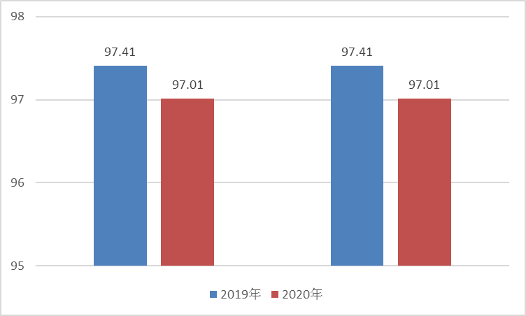

图1：收、支决算总计变动情况图

二、收入决算情况说明
2020年本年收入合计97.01万元，其中：一般公共预算财政拨款收入97.01万元，占100%；政府性基金预算财政拨款收入0万元，占0%；上级补助收入0万元，占0%；事业收入0万元，占0%；经营收入0万元，占0%；附属单位上缴收入0万元，占0%；其他收入0万元，占0%。
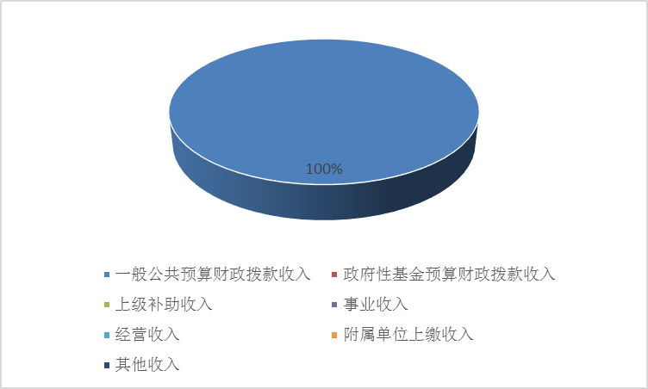
（

图2：收入决算结构图

三、支出决算情况说明
2020年本年支出合计97.01万元，其中：基本支出42.89万元，占44.21%；项目支出54.12万元，占55.79%。
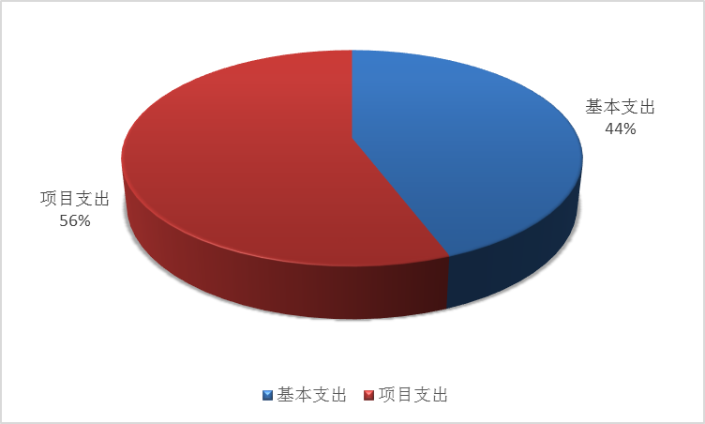

图3：支出决算结构图

四、财政拨款收入支出决算总体情况说明
2020年度财政拨款收入总计97.01万元、支出总计97.01万元。与2019年相比，财政拨款收入总计减少0.4万元，下降0.41%；支出总计减少0.4万元，下降0.41%。主要变动原因是部门厉行节约，政务服务中心运行经费有所减少。
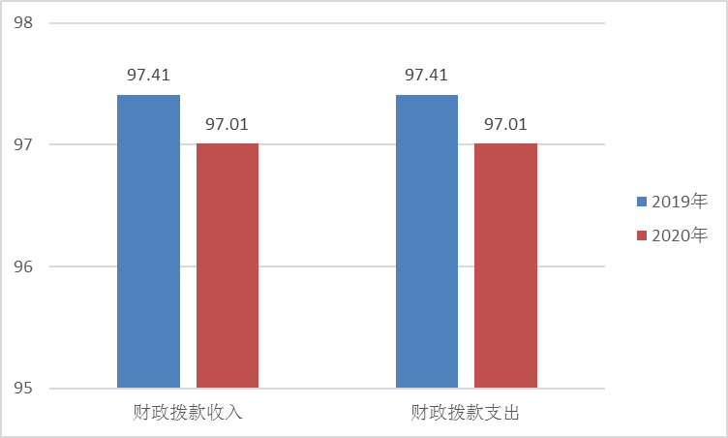

图4：财政拨款收、支决算总计变动情况

五、一般公共预算财政拨款支出决算情况说明

（一）一般公共预算财政拨款支出决算总体情况
2020年一般公共预算财政拨款支出97.01万元，占本年支出合计的100%。与2019年相比，一般公共预算财政拨款减少0.4元，下降0.41%。主要变动原因是部门厉行节约，政务服务中心运行经费有所减少。

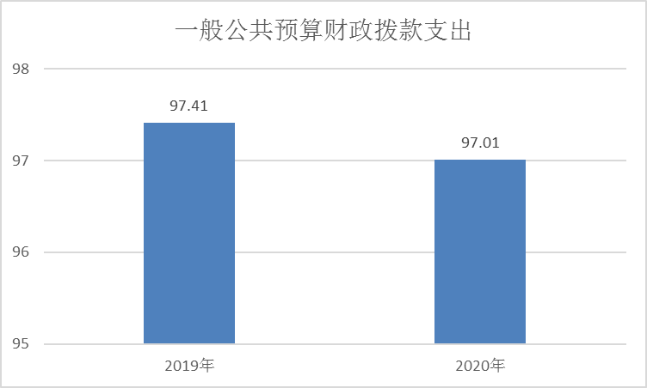
图5：一般公共预算财政拨款支出决算变动情况

（二）一般公共预算财政拨款支出决算结构情况
2020年一般公共预算财政拨款支出97.01万元，主要用于以下方面:一般公共服务（类）支出97.01万元，占100%。
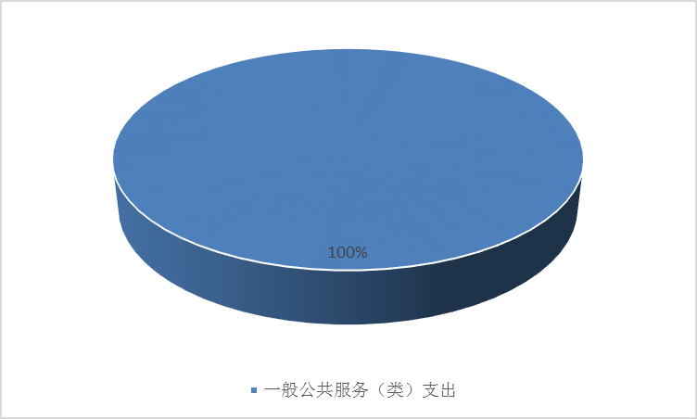

图6：一般公共预算财政拨款支出决算结构

（三）一般公共预算财政拨款支出决算具体情况
2020年一般公共预算支出决算数为97.01，完成预算100%。其中：
1.一般公共服务（类）政府办公厅（室）及相关机构事务（款）行政运行（项）: 支出决算为42.89万元，完成预算100%，决算数等于预算数。
2.一般公共服务（类）政府办公厅（室）及相关机构事务（款）一般行政管理事务（项）: 支出决算为42.02万元，完成预算100%，决算数等于预算数。
3.一般公共服务（类）政府办公厅（室）及相关机构事务（款）其他政府办公厅（室）及相关机构事务支出（项）: 支出决算为12.1万元，完成预算100%，决算数等于预算数。

六、一般公共预算财政拨款基本支出决算情况说明
2020年一般公共预算财政拨款基本支出42.89万元，其中：
人员经费23.98万元，主要包括：基本工资、津贴补贴、奖金、伙食补助费、绩效工资、机关事业单位基本养老保险缴费、职业年金缴费、其他社会保障缴费、其他工资福利支出、离休费、退休费、抚恤金、生活补助、医疗费补助、奖励金、住房公积金、其他对个人和家庭的补助支出等。
日常公用经费15.31万元，主要包括：办公费、印刷费、咨询费、手续费、水费、电费、邮电费、取暖费、物业管理费、差旅费、因公出国（境）费用、维修（护）费、租赁费、会议费、培训费、公务接待费、劳务费、委托业务费、工会经费、福利费、公务用车运行维护费、其他交通费、税金及附加费用、其他商品和服务支出、办公设备购置、专用设备购置、信息网络及软件购置更新、其他资本性支出等。

七、“三公”经费财政拨款支出决算情况说明

（一）“三公”经费财政拨款支出决算总体情况说明
2020年“三公”经费财政拨款支出决算为0万元。

（二）“三公”经费财政拨款支出决算具体情况说明
2020年“三公”经费财政拨款支出决算中，因公出国（境）费支出决算0万元，占0%；公务用车购置及运行维护费支出决算0万元，占0%；公务接待费支出决算0万元，占0 %。具体情况如下：
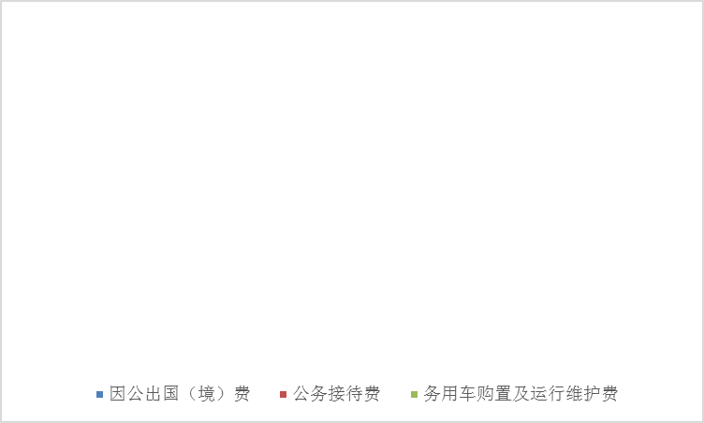

图7：“三公”经费财政拨款支出结构
1.因公出国（境）经费支出0万元。全年安排因公出国（境）团组0次，出国（境）0人。和2019年持平。
2.公务用车购置及运行维护费支出0万元。和2019年持平。
其中：公务用车购置支出0万元。全年按规定更新购置公务用车0辆，其中：轿车0辆、金额0万元，越野车0辆、金额0万元，载客汽车0辆、金额0万元。截至2020年12月底，单位共有公务用车0辆，其中：轿车0辆、越野车0辆、载客汽车0辆。
公务用车运行维护费支出0万元。和2019年持平。
3.公务接待费支出0万元。公务接待费支出决算比2019年减少0.23万元，下降100%。主要原因是部门厉行节约，控制公务接待费开支，未发生公务接待。其中：
国内公务接待支出0万元，比2019年减少0.23万元。
外事接待支出0万元。和2019年持平。

八、政府性基金预算支出决算情况说明
2020年政府性基金预算拨款支出0万元。

九、国有资本经营预算支出决算情况说明
2020年国有资本经营预算拨款支出0万元。

十、其他重要事项的情况说明

（一）机关运行经费支出情况
2020年，乐山高新技术产业开发区营商环境局机关运行经费支出13.51万元，比2019年减少0.66万元，下降4.66%。主要原因是部门厉行节约，机关运行经费有所减少。

（二）政府采购支出情况
2020年，乐山高新技术产业开发区营商环境局政府采购支出总额4.32万元，其中：政府采购货物支出4.32万元、政府采购工程支出0万元、政府采购服务支出0万元。主要用于采购“好差评”自助终端评价系统。授予中小企业合同金额0万元，占政府采购支出总额的0%，其中：授予小微企业合同金额0万元，占政府采购支出总额的0%。

（三）国有资产占有使用情况
截至2020年12月31日，乐山高新技术产业开发区营商环境局共有车辆0辆，其中：主要领导干部用车0辆、机要通信用车0辆、应急保障用车0辆、其他用车0辆。单价50万元以上通用设备0台（套），单价100万元以上专用设备0台（套）。

（四）预算绩效管理情况。
根据预算绩效管理要求，本部门在年初预算编制阶段，组织对政务服务中心日常运行经费等2个项目开展了预算事前绩效评估，对所有项目编制了绩效目标，预算执行过程中，选取3个项目开展绩效监控，年终执行完毕后，对3个项目开展了绩效目标完成情况自评。
本部门按要求对2020年部门整体支出开展绩效自评，从评价情况来看本单位履行职责职能，严格按预算法及高新区管委会的要求编制预决算、按财经法规及制度使用、管理资金，成效明显，资金使用效益合理有效，单位整体绩效自评结果为“优”。本部门还自行组织了3个项目支出绩效评价，从评价情况来看这三个项目各项绩效较好。
1.项目绩效目标完成情况。
本部门在2020年度部门决算中反映“政务服务中心日常运行经费”“劳务派遣窗口人员经费”“好差评自助终端评价系统建设”3个项目绩效目标实际完成情况。
（1）劳务派遣窗口人员经费项目绩效目标完成情况综述。项目全年预算数14.6万元，执行数为14.6万元，完成预算的100%。通过项目实施，完成政务服务大厅窗口工作。
（2）政务服务中心日常运行经费项目绩效目标完成情况综述。项目全年预算数13.41万元，执行数为13.41万元，完成预算的100%。通过项目实施，保障政务服务中心日常运行工作。
（3）好差评自助终端评价系统建设项目绩效目标完成情况综述。项目全年预算数4.32万元，执行数为4.32万元，完成预算的100%。通过项目实施，规范政务服务，营造最佳营商环境。

项目绩效目标完成情况表
(2020年度)
项目名称 |  |  | 劳务派遣窗口人员经费
预算单位 |  |  | 乐山高新技术产业开发区营商环境局
预算执行情况(万元) | 预算数: |  | 14.6 | 执行数: | 14.6
预算执行情况(万元) | 其中-财政拨款: |  | 14.6 | 其中-财政拨款: | 14.6
预算执行情况(万元) | 其它资金: |  | 0 | 其它资金: | 0
年度目标完成情况 | 预期目标 |  |  | 实际完成目标
年度目标完成情况 | 完成劳务派遣窗口工作 |  |  | 完成劳务派遣窗口工作
绩效指标完成情况 | 一级指标 | 二级指标 | 三级指标 | 预期指标值(包含数字及文字描述) | 实际完成指标值(包含数字及文字描述)
绩效指标完成情况 | 项目完成指标 | 数量指标 | 劳务派遣人数 | 3 | 3
绩效指标完成情况 | 项目完成指标 | 时效指标 | 经费发放时间 | 按月发放 | 按月发放
绩效指标完成情况 | 项目完成指标 | 成本指标 | 劳务派遣经费 | 14.6 | 14.6
绩效指标完成情况 | 效益指标 | 社会效益指标 | 对工作的促进作用 | 完成窗口工作，保障政务大厅正常运行 | 完成窗口工作，保障政务大厅正常运行
绩效指标完成情况 | 满意度指标 | 满意度指标 | 群众满意 | >95% | >95%
项目绩效目标完成情况表
(2020年度)
项目名称 |  |  | 政务服务中心日常运行经费
预算单位 |  |  | 乐山高新技术产业开发区营商环境局
预算执行情况(万元) | 预算数: |  | 13.41 | 执行数: | 13.41
预算执行情况(万元) | 其中-财政拨款: |  | 13.41 | 其中-财政拨款: | 13.41
预算执行情况(万元) | 其它资金: |  |  | 其它资金:
年度目标完成情况 | 预期目标 |  |  | 实际完成目标
年度目标完成情况 | 完成政务服务中心日常运行工作 |  |  | 完成政务服务中心日常运行工作
绩效指标完成情况 | 一级指标 | 二级指标 | 三级指标 | 预期指标值(包含数字及文字描述) | 实际完成指标值(包含数字及文字描述)
绩效指标完成情况 | 项目完成指标 | 时效指标 | 经费支付时间 | 按月支付 | 按月支付
绩效指标完成情况 | 项目完成指标 | 成本指标 | 运行经费 | 13.41万元 | 13.41万元
绩效指标完成情况 | 效益指标 | 社会效益指标 | 政务服务中心日常运行 | 完成政务服务中心日常运行工作 | 完成政务服务中心日常运行工作
绩效指标完成情况 | 满意度指标 | 满意度指标 | 群众满意度 | >95% | >95%
绩效指标完成情况 | 满意度指标 | 满意度指标 | 入驻部门满意度 | 100% | 100%
项目绩效目标完成情况表
(2020年度)
项目名称 |  |  | 好差评自助终端评价系统建设
预算单位 |  |  | 乐山高新技术产业开发区营商环境局
预算执行情况(万元) | 预算数: |  | 4.32 | 执行数: | 4.32
预算执行情况(万元) | 其中-财政拨款: |  | 4.32 | 其中-财政拨款: | 4.32
预算执行情况(万元) | 其它资金: |  |  | 其它资金:
年度目标完成情况 | 预期目标 |  |  | 实际完成目标
年度目标完成情况 | 保障政务服务中心正常运行，为更好的服务投资客商，营造最佳营商环境。 |  |  | 保障政务服务中心正常运行，为更好的服务投资客商，营造最佳营商环境。
绩效指标完成情况 | 一级指标 | 二级指标 | 三级指标 | 预期指标值(包含数字及文字描述) | 实际完成指标值(包含数字及文字描述)
绩效指标完成情况 | 项目完成指标 | 数量指标 | 平板数量 | 18台 | 18台
绩效指标完成情况 | 项目完成指标 | 时效指标 | 建设完成情况 | 按合同时间完成 | 按合同时间完成
绩效指标完成情况 | 项目完成指标 | 成本指标 | 平板成本 | 0.24万元/台 | 0.24万元/台
绩效指标完成情况 | 满意度指标 | 满意度指标 | 群众满意度 | >95% | >95%
绩效指标完成情况 | 满意度指标 | 满意度指标 | 入驻部门满意度 | 100% | 100%
2.部门绩效评价结果。
本部门按要求对2020年部门整体支出绩效评价情况开展自评，《乐山高新技术产业开发区营商环境局2020年部门整体支出绩效评价报告》见附件（附件1）。
第三部分 名词解释

1.财政拨款收入：指单位从同级财政部门取得的财政预算资金。
2.一般公共服务（类）政府办公厅（室）及相关机构事务（款）行政运行（项）：指行政单位（包括实行公务员管理的事业单位）的基本支出。
3.一般公共服务（类）政府办公厅（室）及相关机构事务（款）一般行政管理事务（项）：指行政单位（包括实行公务员管理的事业单位）未单独设置项级科目的其他项目支出。
4.一般公共服务（类）政府办公厅（室）及相关机构事务（款）其他政府办公厅（室）及相关机构事务支出（项）：指反映除上述项目以外的其他政府办公厅（室）及相关机构事务支出。
5.基本支出：指为保障机构正常运转、完成日常工作任务而发生的人员支出和公用支出。
6.项目支出：指在基本支出之外为完成特定行政任务和事业发展目标所发生的支出。
7.“三公”经费：指部门用财政拨款安排的因公出国（境）费、公务用车购置及运行费和公务接待费。其中，因公出国（境）费反映单位公务出国（境）的国际旅费、国外城市间交通费、住宿费、伙食费、培训费、公杂费等支出；公务用车购置及运行费反映单位公务用车车辆购置支出（含车辆购置税）及租用费、燃料费、维修费、过路过桥费、保险费等支出；公务接待费反映单位按规定开支的各类公务接待（含外宾接待）支出。
8.机关运行经费：为保障行政单位（含参照公务员法管理的事业单位）运行用于购买货物和服务的各项资金，包括办公及印刷费、邮电费、差旅费、会议费、福利费、日常维修费、专用材料及一般设备购置费、办公用房水电费、办公用房取暖费、办公用房物业管理费、公务用车运行维护费以及其他费用。

第四部分 附件

附件1

乐山高新技术产业开发区营商环境局2020年部门整体支出绩效评价报告

一、部门概况
（一）机构组成。
乐山高新技术产业开发区营商环境局为乐山高新区管理委员会下属一级预算参照公务员法管理的事业单位。无纳入乐山高新技术产业开发区营商环境局2020年度部门决算编制范围的二级预算单位。
- 机构职能。
牵头推进营商环境体制机制改革，负责行政审批制度改革、创新和相关体制机制完善工作；牵头推进行政审批事项流程规范和优化，推进政务服务大厅、镇村便民服务中心（点）标准化建设，实施监督检查；负责区机关行政效能建设工作，组织推进行政权力依法规范公开运行，负责一体化政务服务平台的日常管理、运行维护和功能拓展。承担党工委、管委会交办的其他工作任务。
- 人员概况。
乐山高新技术产业开发区营商环境局2020年总人数为6人，其中行政编制2人，长期聘用人员3人，企业上挂学习1人。年末实有人数共6人，实有行政人员2人，长期聘用人员3人，企业上挂学习1人。
二、部门财政资金收支情况
（一）部门财政资金收入情况。
本单位2020年财政收入总计97.01万元，其中：财政拨款收入97.01万元，占比100%。
- 部门财政资金支出情况。
本单位2020年财政支出总计97.01万元，其中：财政拨款支出97.01万元，占比100%。
三、部门整体预算绩效管理情况
（一）部门预算管理。
一是预决算编制情况。预算编制严格按照区财政局要求，并根据本部门实际情况，在预算编制上实现预算“全口径”，遵循真实性、准确性、科学性，绩效性的原则，收入预算安排实事求是、支出预算安排统筹兼顾，提高预算编制质量，确保了预算按时、按质、规范编制并报送预决算报表，主动公开。
二是执行管理情况。资金使用上，严格遵守各项财经法规和财务管理制度规定进行管理，无截留、挤占、挪用、虚列支出等情况。继续认真贯彻落实中央八项规定及省、市十项规定要求，厉行节约，加强“三公”经费管理，资金使用时严格预算不超支、无预算不开支的原则执行部门预算。2020年无公车运行维护费；无因公出国支出；无公务接待费支出。
三是综合管理情况。严格依法依规，严格执行各项有关法律法规、财经纪律、财务规章制度、预（决）算、政府采购、国库集中支付、专项资金等管理办法和操作规程，建立健全内控制度管理，规范资金支付流程，规范保管会计档案，增加公务卡使用量，依法接受财政各项监督检查，无政府性债务、非税收入，无违纪违规行为。
四是整体绩效情况。2020年本单位坚持围绕全市及党工委、管委会总体部署，按照高新区经济社会发展及各项目标任务，积极配合各项工作，做好各项工作。推进政务服务改革，规范政务管理，保障了政务服务中心正常运行，圆满完成各项目标任务，整体绩效优。
（二）结果应用情况。
已按财政部门要求强化绩效管理理念，秉承客观公正、实事求是的原则开展单位自评工作。
四、评价结论及建议
（一）评价结论。
本单位履行职责职能,严格按预算法及高新区管委会的要求编制预决算、按财经法规及制度使用、管理资金,成效明显,主要体现在以下几个方面：
1、资金使用效益合理有效，保障了政务大厅正常开支和有序运行，资金使用无虚列支出及随意使用现象,无大额现金支付现象。
2、资金使用社会效益好。充分发挥了资金的使用效率，保障政务大厅正常有序运行，促进区内营商环境改善。
3、根据财政整体支出绩效评价的内容要求，本单位的自查结果为“优”
（二）存在问题。
预算编制精细化程度需进一步加强。
- 改进建议。
在今后的工作一方面要严格预算编制，财政预算项目细化精确，应入尽入，原则上不出现预算外经费追加情况；另一方面要严格落实专项经费使用管理规定，做到专款专用，在节约、高效的情况下，确保按进度、按要求合理使用经费。三是要确保工作经费足额、及时到位，保障各项工作的顺利开展。四是在经费开支上严格按照八项规定执行。

第五部分 附表

一、收入支出决算总表

二、收入决算表

三、支出决算表

四、财政拨款收入支出决算总表

五、财政拨款支出决算明细表

六、一般公共预算财政拨款支出决算表

七、一般公共预算财政拨款支出决算明细表

八、一般公共预算财政拨款基本支出决算表

九、一般公共预算财政拨款项目支出决算表

十、一般公共预算财政拨款“三公”经费支出决算表

十一、政府性基金预算财政拨款收入支出决算表

十二、政府性基金预算财政拨款“三公”经费支出决算表

十三、国有资本经营预算财政拨款收入支出决算表

十四、国有资本经营预算财政拨款支出决算表

